Crémeux citron huile d'olive, fraises, framboises et coulis au miel de lavande
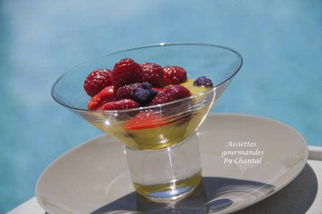
Ingrédients (pour 4 personnes):
Crémeux au citron: 15 cl de jus de citron vert, 100 g de miel de lavande, 3 oeufs, 10 cl d'huile d'olive.
Coulis de fraises/framboises: 200 g de fruits, 1 cs de miel de lavande
Salade de fruits: 200 g de fraises/framboises, 1 cc d'huile d'olive, 1 cc de miel de lavande, zeste d'1 citron vert
Préparation:
Crémeux au citron:
Mélanger le miel, le jus de citron et les oeufs. Mettre dans une casserole et faire chauffer à feu vif en remuant énergiquement sans s'arrêter comme une crème pâtissière.
La crème doit devenir épaisse et onctueuse. Stopper alors la cuisson, verser dans un saladier et incorporer l'huile d'olive en filet et en continuant à fouetter.
Placer au frigo et laisser refroidir.
Coulis:
Mixer les fraises et les framboises avec le miel. Filtrer.
Salade de fruits rouges: mélanger les fraises et les framboises avec l'huile d'olive, le miel et les zestes.

Dressage:
Répartir le crémeux dans des coupes; ajouter quelques fruits et terminer par un peu de coulis au miel.
Déguster très frais.

Assiettes Gourmandes
http://assiettesduchef.canalblog.com
assiettes.gourmandes@yahoo.fr

